
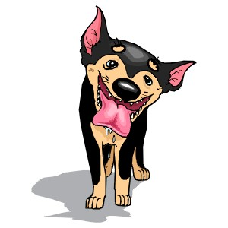
Составила
Коноплева Л.В.
г. Миасс
2024г
Гиперсаливация – обильное слюнотечение, наблюдается у детей с дизартрией.
Работу логопеда значительно усложняет повышенное слю-нотечение у ребёнка. Комплекс упражнений для снятия спас-тичности и уменьшения саливации желательно включать в работу, предваряя артикуляционные упражнения, с тем чтобы к моменту начала выполнения артикуляционной гимнастики не возникало дополнительных трудностей.
Окружающие должны постоянно контролировать поло-жение рта ребёнка и напоминать ему о необходимости держать рот закрытым, когда он не ест и не разговаривает.
Важно, чтобы у ребёнка сформировалось диффе-ренцированное ощущение сухого и мокрого подбородка.
На занятиях необходимо через определённые промежутки времени делать паузы и предлагать ребёнку сглатывать слюну.
Цель:
Литература:
- В.А. Киселёва «Диагностика и коррекция стёртой формы дизартрии» Москва 2007г.
- И.В. Блыскина «Логопедический массаж»
С-Птб.2004г.
- Е.Ф. Архипова «Логопедический массаж при дизартрии» Москва 2007г.
- И.А. Смирнова «Логопедическая работа с дошкольниками при дизартрии» Дошкольная педагогика /сентябрь-октябрь/ 2003г.
- Е.А. Дьякова «Логопедический массаж»
Москва 2005г.
- Е.Н. Краузе «Логопедические занятия с детьми раннего и младшего возраста» Москва 2005г.
- О. Новиковская « 100 упражнений для развития речи дошкольников» С-Птб. 2008г.
Упражнение № 1
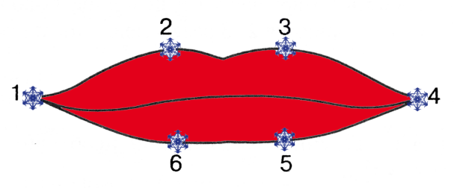
Прикладывание кусочка льда
по контуру губ – 6 точек. Продолжительность удерживания льда
в каждой точке от 5 секунд до 1 минуты.

Уменьшение саливации
Упражнение № 2

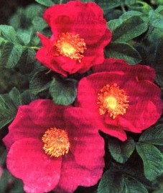
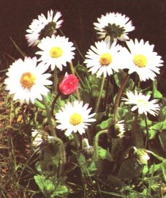
Лекарственные травы
Полоскание полости рта
с использованием лекарственных трав: настоя шиповника, коры дуба, тысячелистника.

Предварительно необходимо удостовериться в отсутствии у ребёнка аллергии.

Упражнение № 3
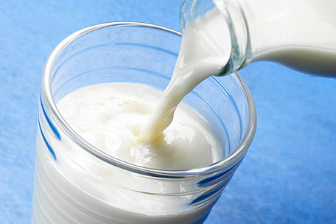
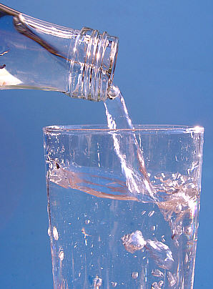
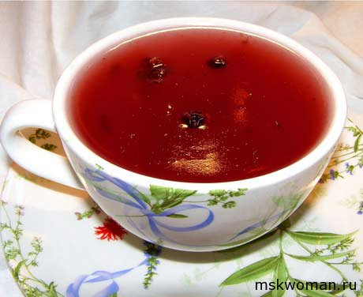
Полоскание горла поэтапно:
минеральной водой,
жидким киселём,
кефиром,
густым киселём.
Поэтапное полоскание
Упражнение № 4
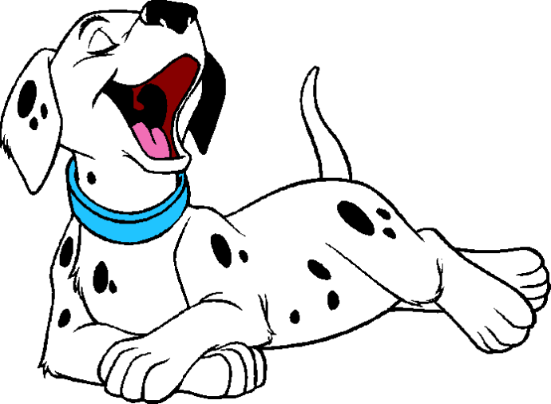
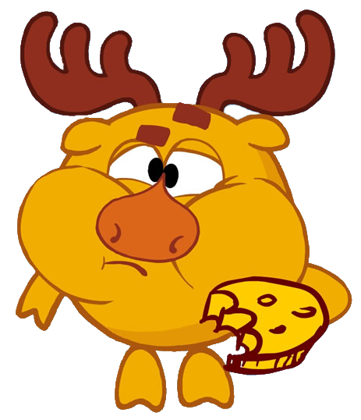
Зеваем, жуём, глотаем
Запрокинув голову:

- Имитировать жевательные движения.
- Позёвывать.
- Жевание и глотание с закрытым ртом .

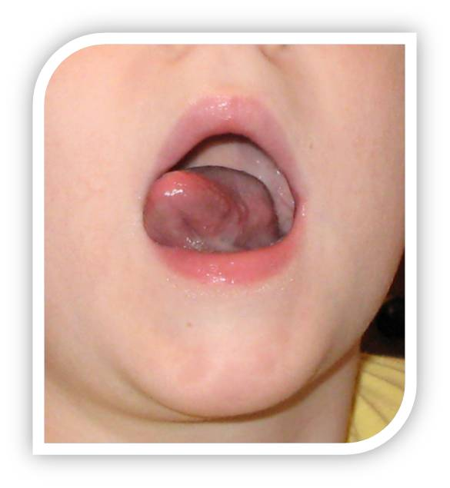
Упражнение № 5
Упражнение йогов
Вращать языком
в преддверии рта ,
затем сглотнуть слюну.
Упражнение № 6
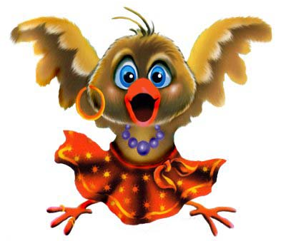
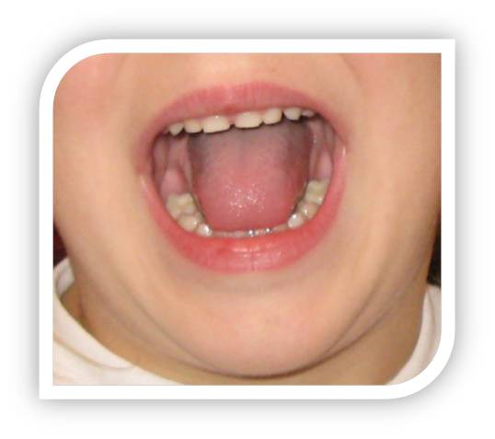
Статические упражнения
Птенчики ( окошечко) – открыть рот широко и удерживать его в таком положении в течении 3-5 секунд.
Закрыть рот.
Язык при выполнении упражнения спокойно лежит на дне ротовой полости.
Удерживать рот открытым
в течение 5-10 секунд.

Упражнение № 7
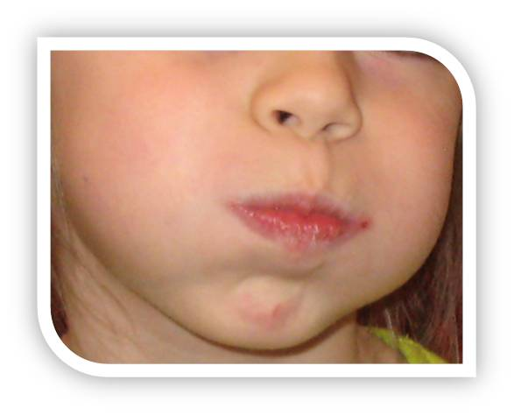
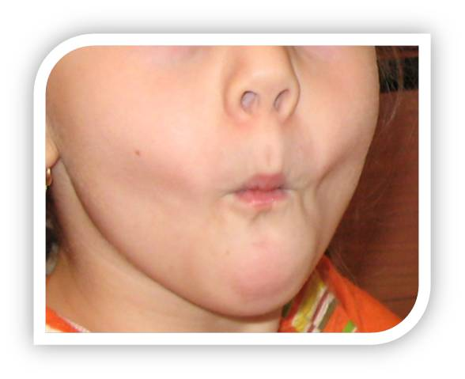
Толстячок - худышка
Надувание обеих щёк одновременно.
Втягивание щёк в ротовую полость
при открытом рте и сомкнутых губах.
Упражнение № 8

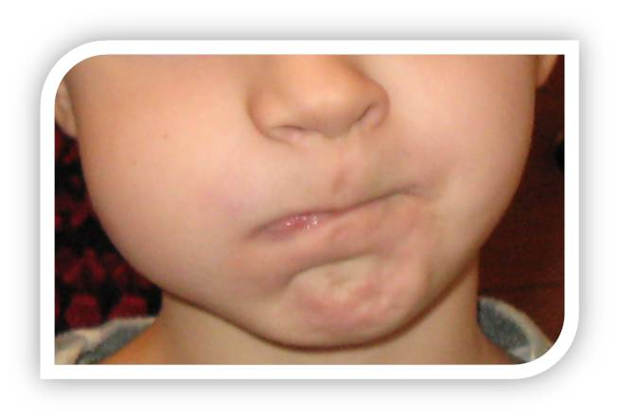
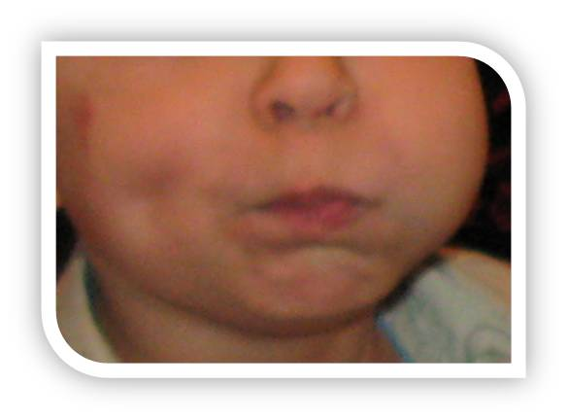
Шарики
Надуть одну щёку – сдуть.
Затем надуть другую и сдуть.
Надувать попеременно 4-5 раз.
Упражнение № 9
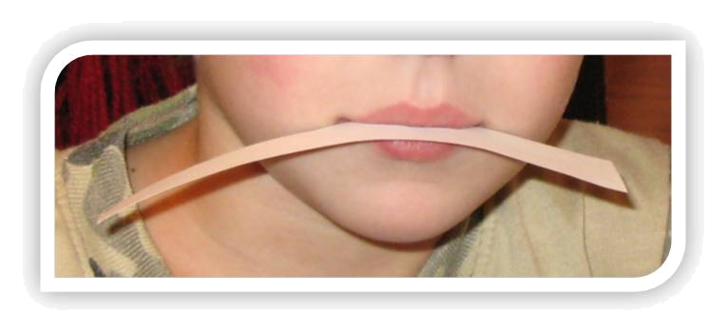
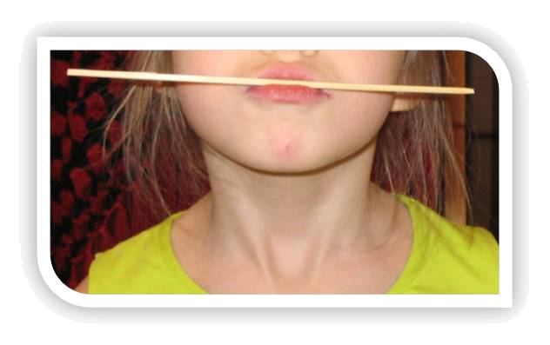
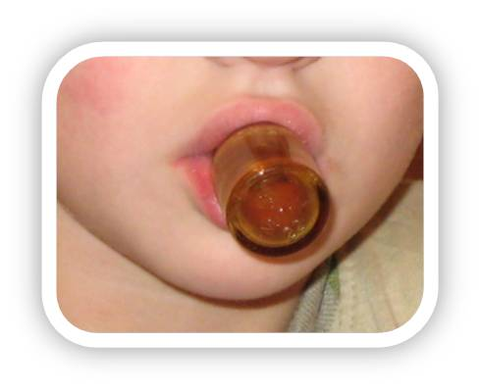
Усики
Удерживать губами:

- Полоску бумаги
- Трубочки для коктейля разных диаметров
- Деревянный и металлический шпатель
- Пузырьки из - под лекарства разных диаметров

Упражнение № 10
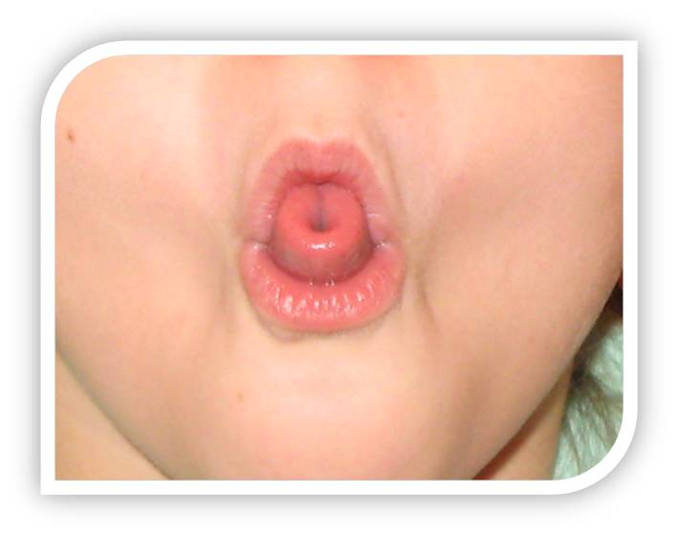
«Сушить» язычок
Язычок трубочкой
и всасывать воздух в себя
через трубочку.
Упражнение № 11
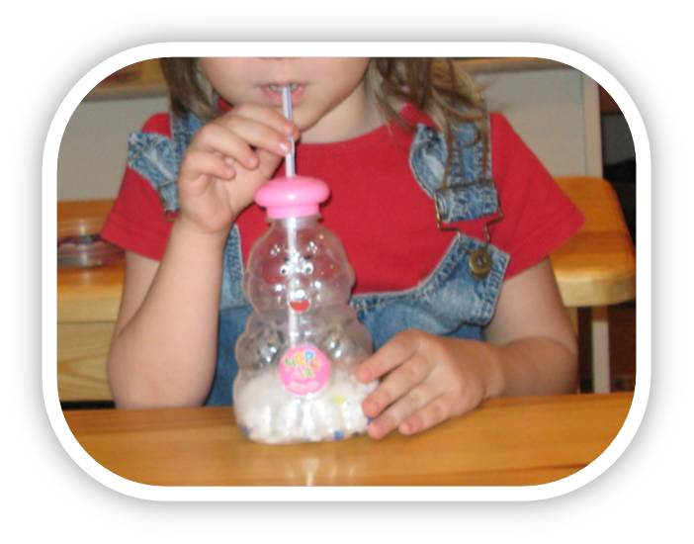
Буря в стакане
В стакан налить воды.
Взять трубочку для сока
и дуть через неё.

Следить,
чтобы не надувались щёки.
Упражнение № 12

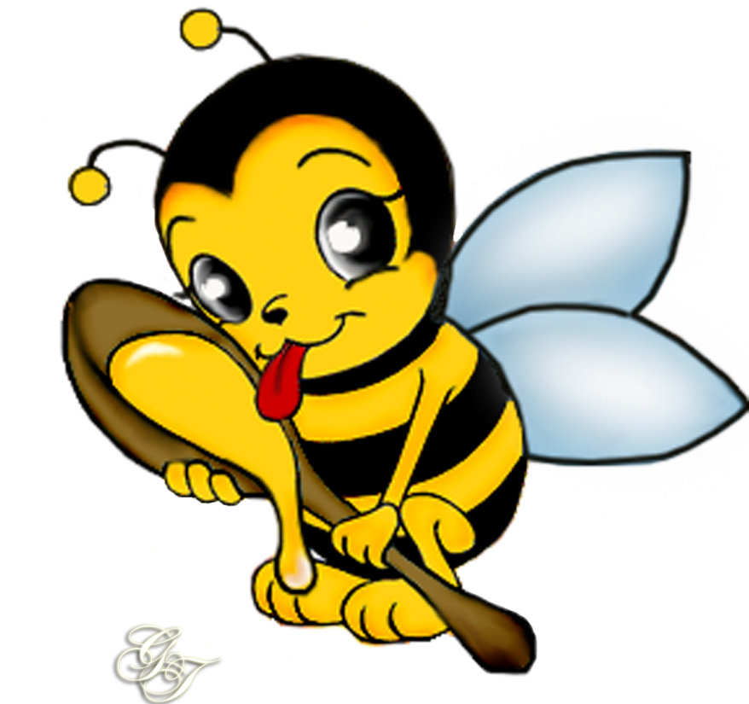
Мёд или хлебный шарик
Положить на кончик языка хлебный шарик (измельчённые витамины, накапать из пипетки 1-2 капли сиропа),
с усилием сделать глотательные движения.
На кончик языка капнуть капельку мёда. Выполнять упражнение «часики» или делать движения языком вперёд-назад.
Упражнение № 13
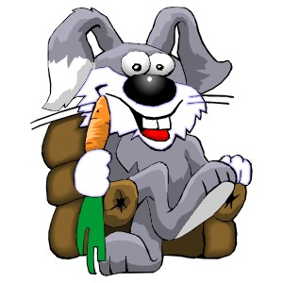
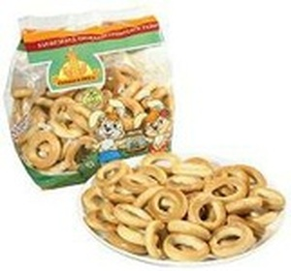
Жуём твёрдую пищу
Грызём, жуём, глотаем – морковку, яблоки, мясо….

Грызём:
- сухари,
- баранки,
- сушки.
Упражнение № 14
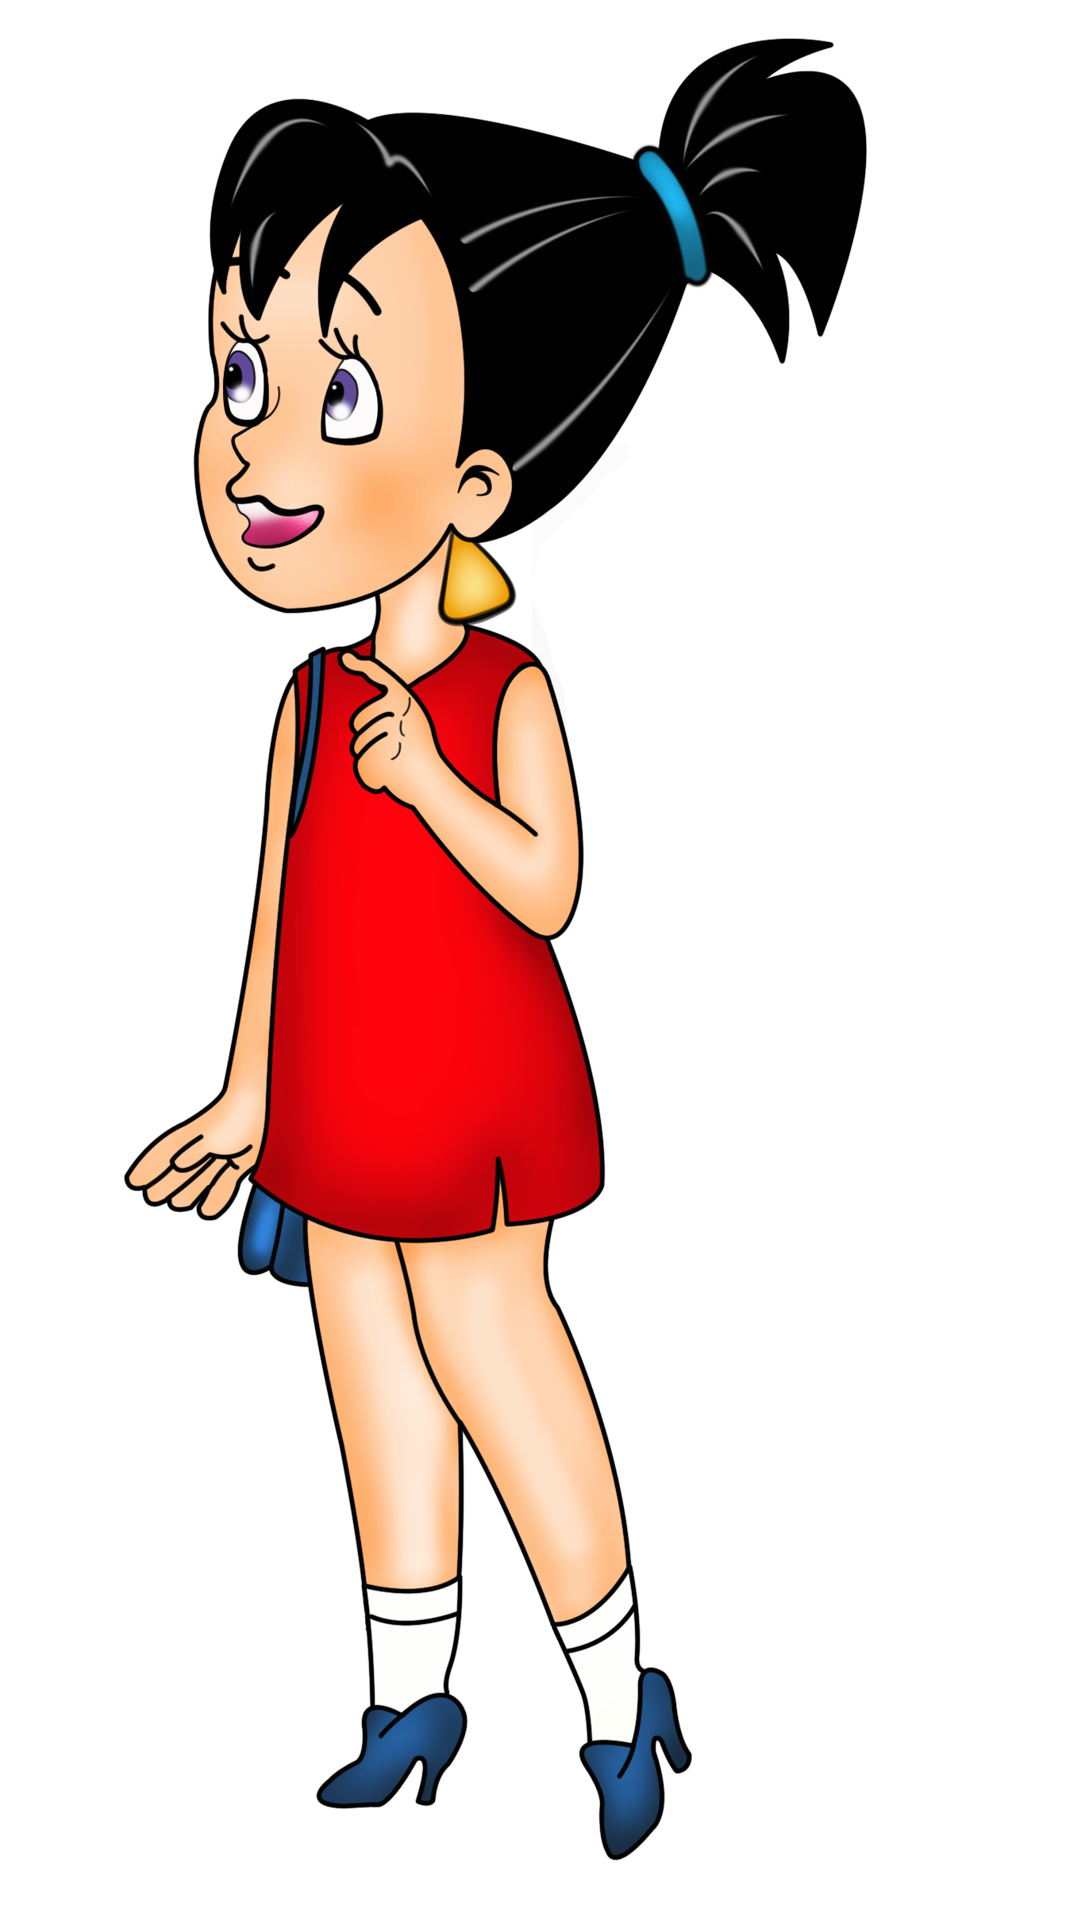
Массаж - 1
Проводится точечный массаж
в области подчелюстной ямки, указательным пальцем
лёгкие вибрирующие движения
под подбородком в течение
4-5 секунд.
Упражнение № 15
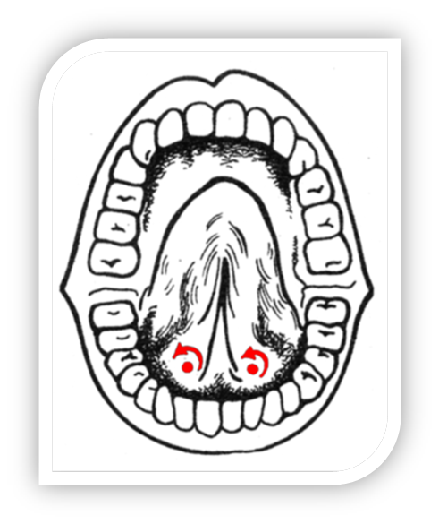
Массаж - 2
Проводится точечный массаж
в углублениях под языком,
в двух точках одновременно.
Массаж осуществляется при помощи указательного, среднего пальца
или зонда «грабли».
Вращательные движения выполняются против часовой стрелки,
не более 6-10 секунд.
Движения не должны
причинять ребёнку дискомфорт.
Упражнение № 16
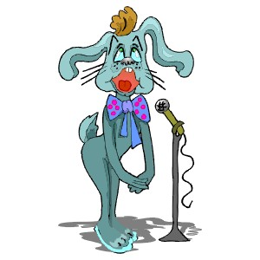
Твёрдая атака
Произнесение гласных – а –э – и –
на твёрдой атаке:
а а а; э э э; и и и;
аэ,аэ,аэ; эа,эа,эа; аи,аи,аи; эи,эи,эи;
аэи,аэи,аэи.
Упражнение № 17
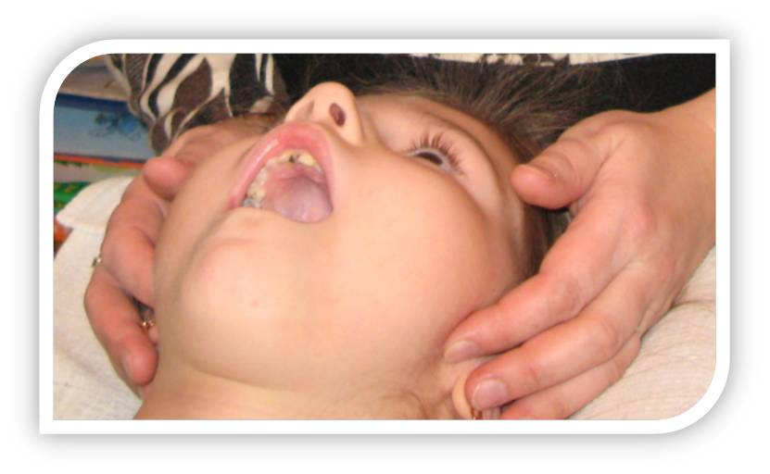
Найти параллельные точки под козелками ушей, там, где смыкаются челюстные кости
(правильно найденные точки болезненные). Указательными пальцами делаем круговые движения по точкам в течении 5 минут по часовой стрелке (2,5 минуты – с открытым ртом, 2,5 минуты с закрытым ртом) и 5 минут против часовой стрелки (аналогично).
Массаж по точкам
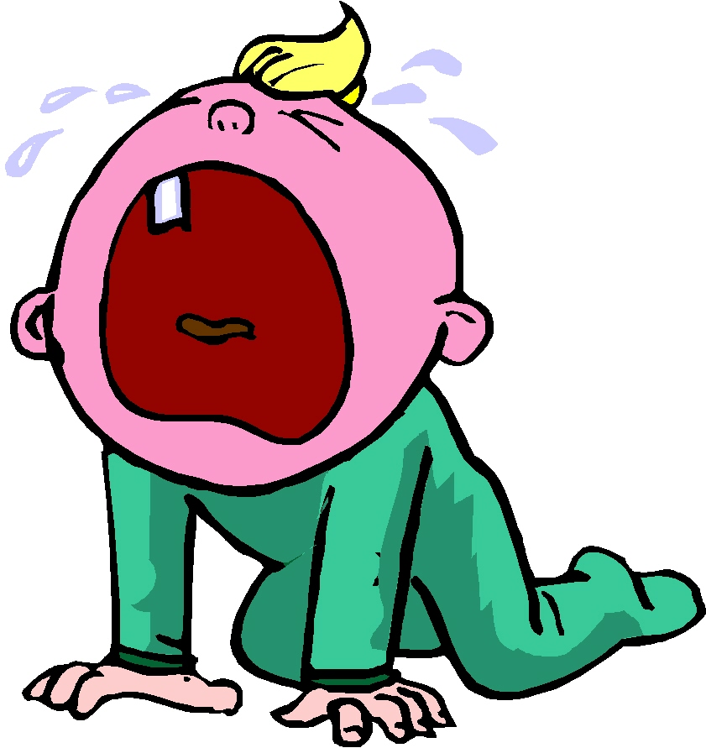
Упражнение № 18
Массаж мягкого нёба
Поглаживающие и разминающие движения пальцем по средней линии твёрдого и мягкого нёба от верхних резцов до Uvula для получения выраженного глоточного рефлекса.

